Муниципальное бюджетное дошкольное образовательное учреждение детский сад «Солнышко» села Борискино Алькеевского МР РТ
Отчет о проведении недели безопасности и мероприятий по профилактике детского дорожно-транспортного травматизма.
Разработали и провели: Заведующий МБДОУ: Оспенникова Н.А.
Воспитатель МБДОУ: Ямушкина О.И.
- Разработали и утвердили локальные акты «Паспорт дорожной безопасности образовательного учреждения»

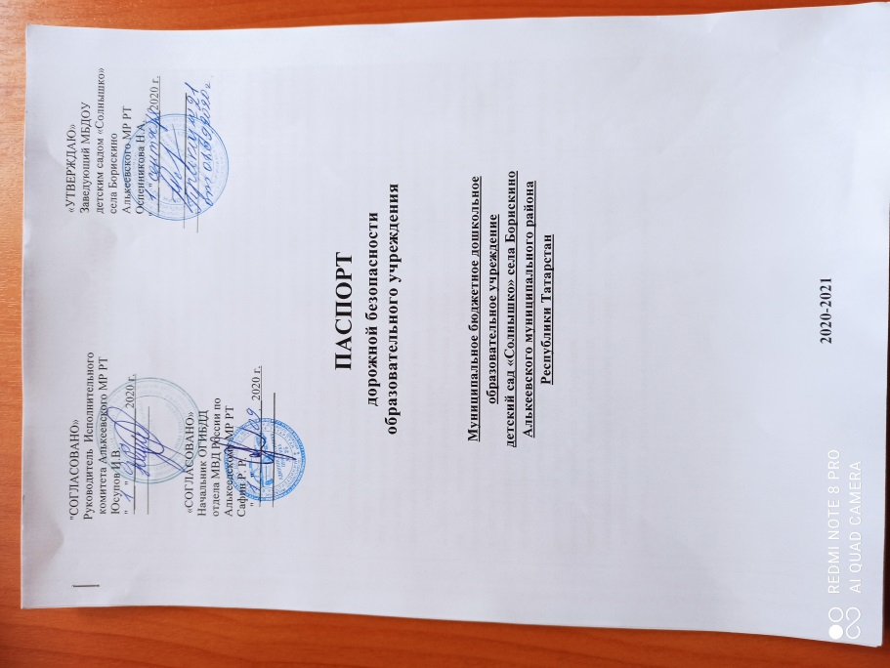
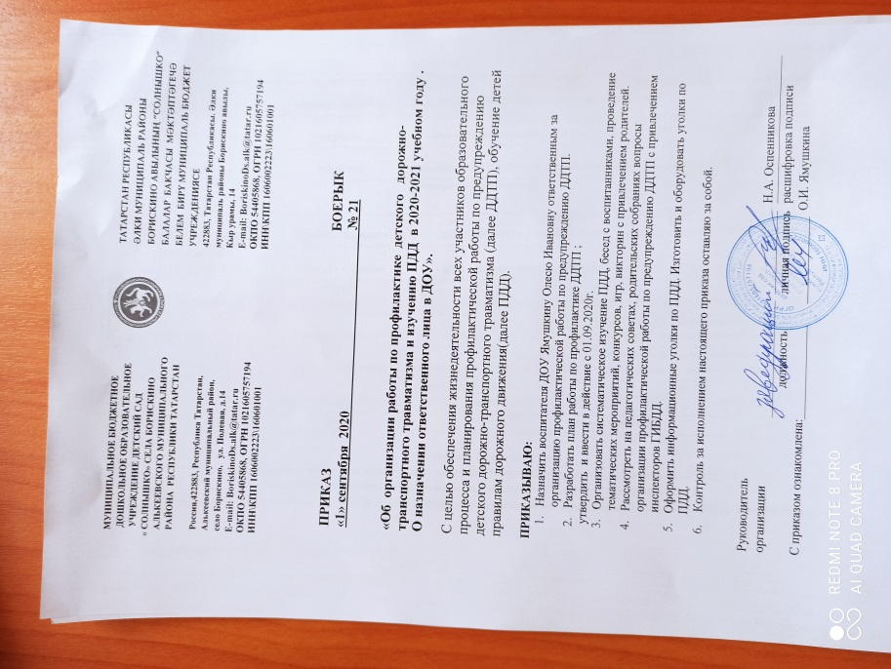

2.Разработка перспективных планов для работы с детьми по разделу «Дорожное движение: содержание,методика,организация.

3.Оформление выставочного стенда по пропаганде безопасности дорожного движения в фойе дошкольного учреждения.
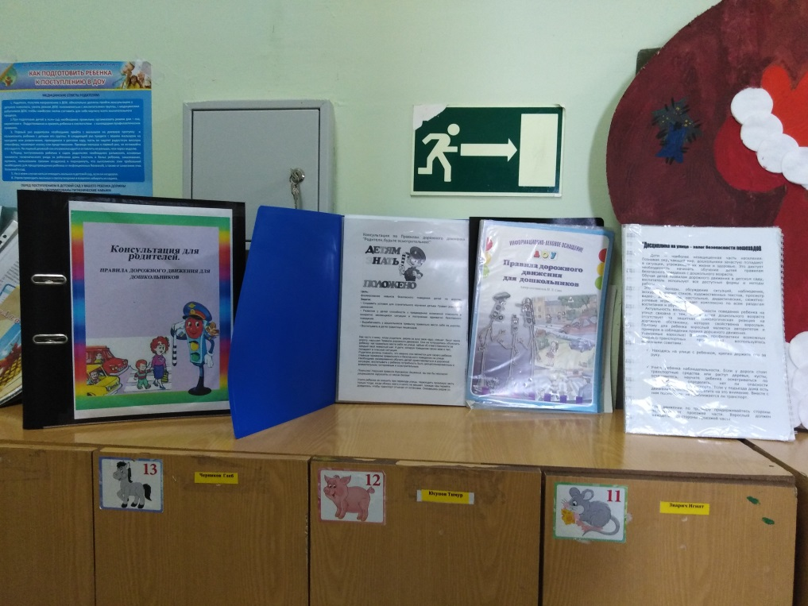
Раздали памятки родителям по ПДД «Осенний период и дороги»,
«Ваш ребенок –пассажир»
Консультация «Содержание работы с детьми по предупреждению дорожно-транспортного травматизма в разных возрастных подгруппах»

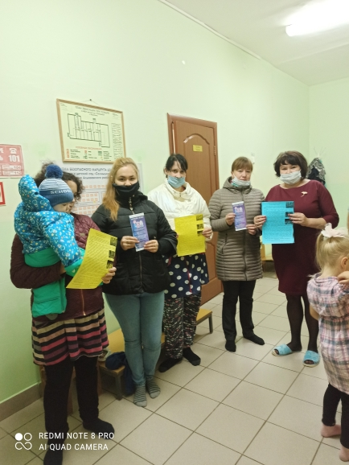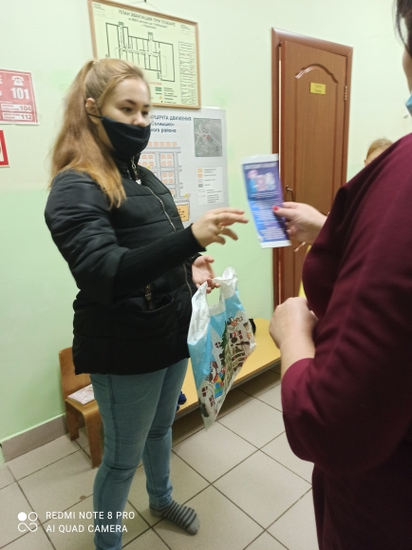

4.Организация предметно-развивающей среды в группе по обучению детей ПДД.

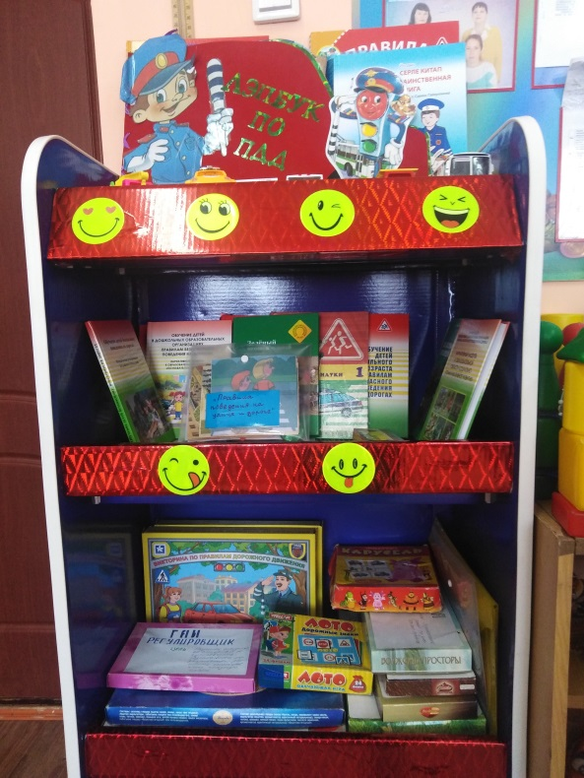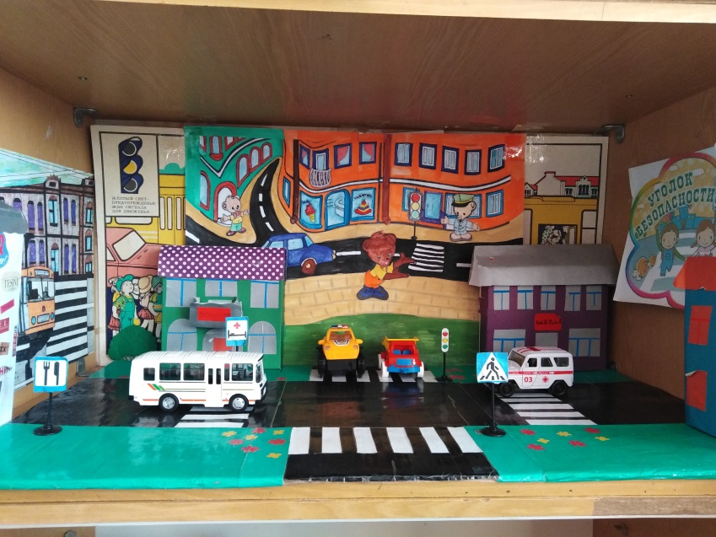

5.«МИНУТКИ БЕЗОПАСНОСТИ»(вопросы и ответы)
Цель минутки - приобретение навыков движения и навыков наблюдения, оценки обстановки на улицах и дорогах села.
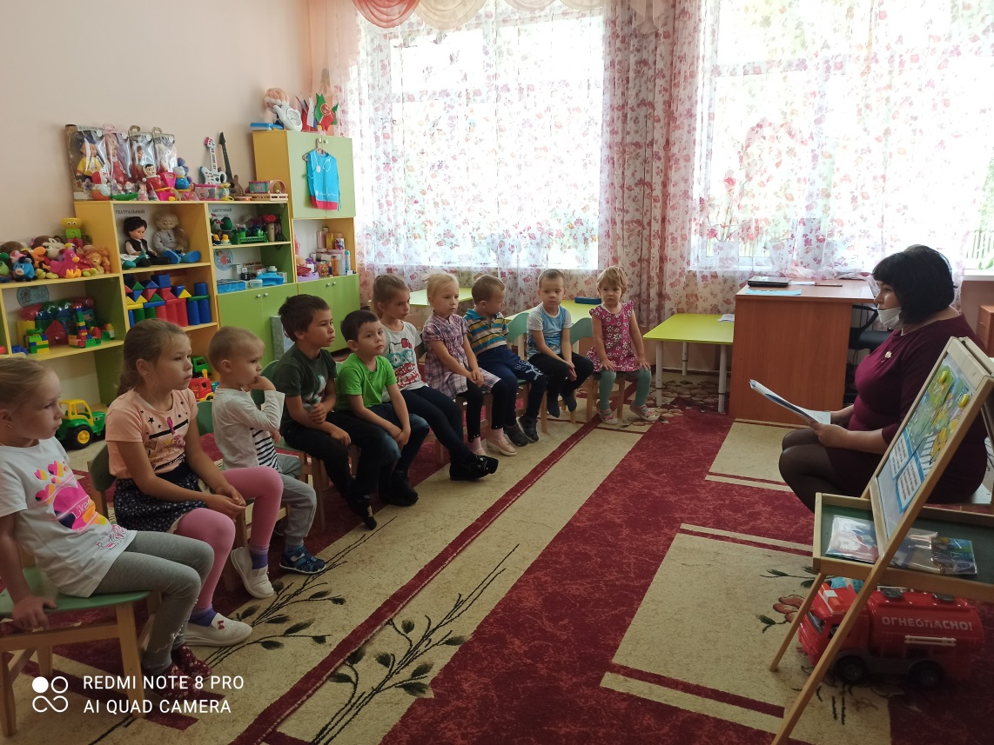
6.Целевая прогулка: «Пешеходный переход»
Цель: закрепить правила поведения на улице, учить переходить улицу по специально выделенному знаку - «зебре».
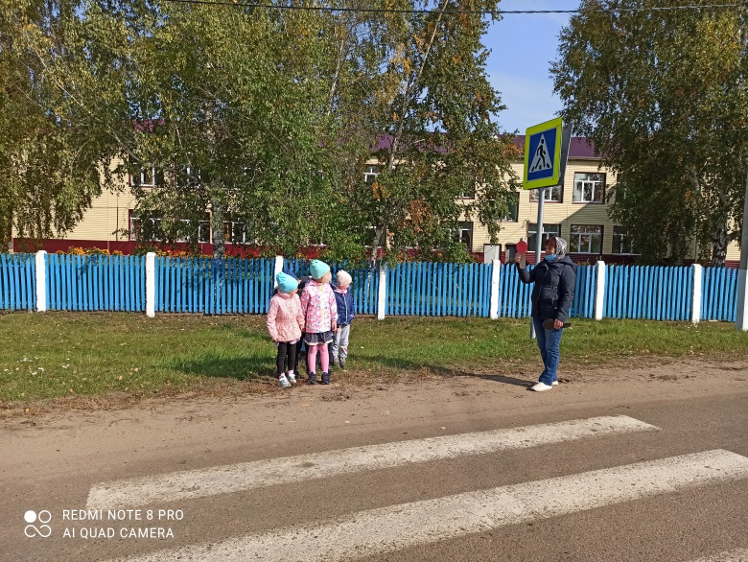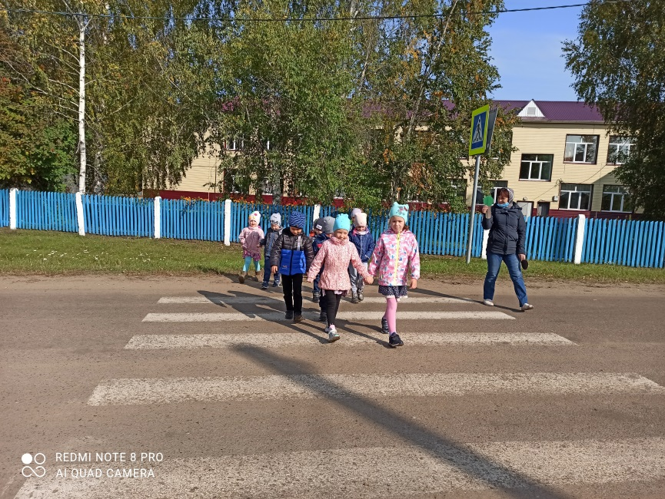

7. Совместная акция с учениками Борискинской СОШ и детьми подготовительной группы «Письмо водителю»
Цель: привлечь внимание жителей села к проблеме аварийности на дорогах, а также помочь ребятам изучить ПДД.
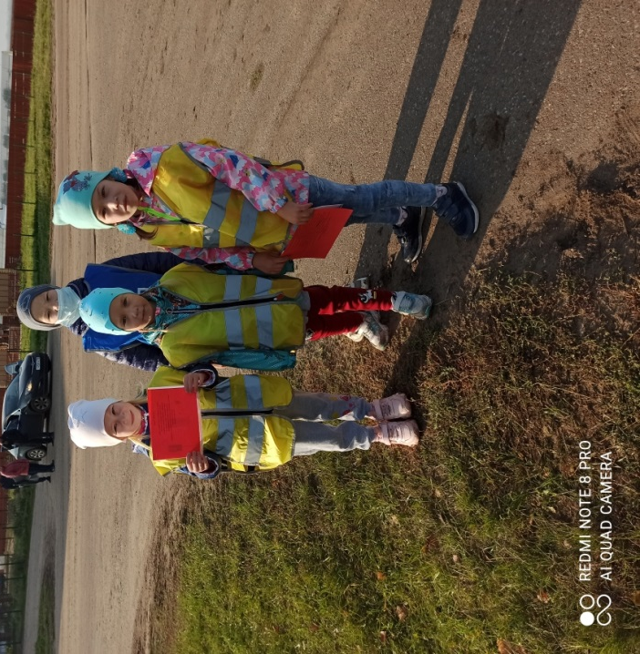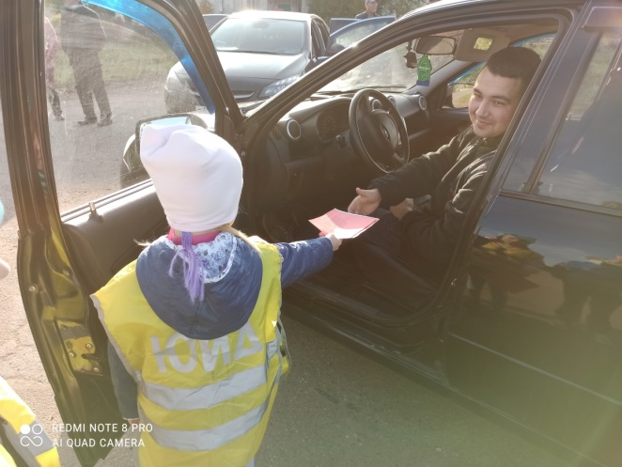

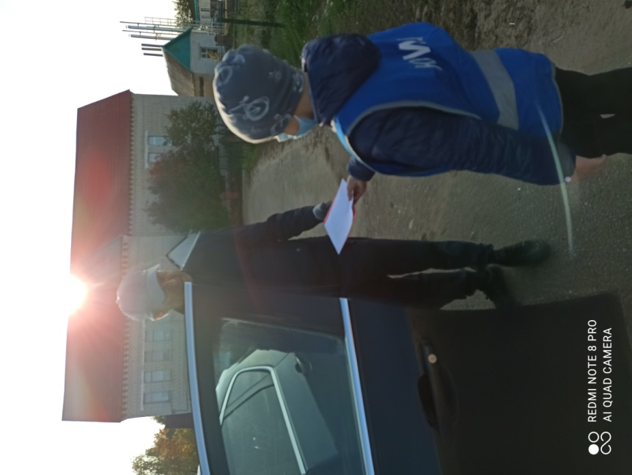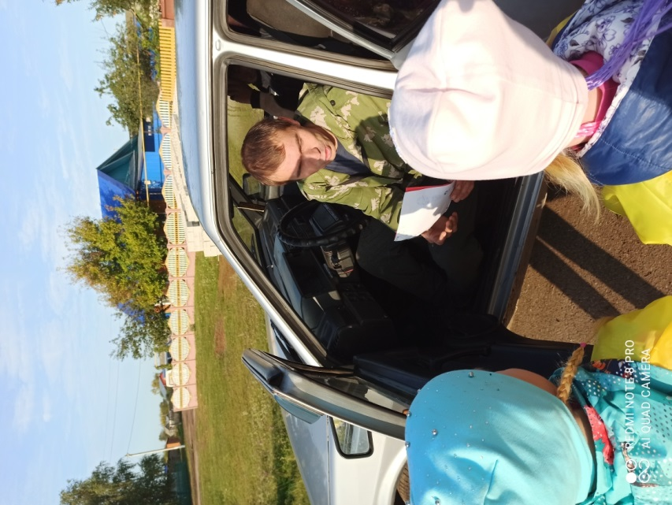

28.09.2020 ГОД.

